LABORATUVAR GÜVENLİK KURALLARI

1) Kullanılan kimyasal maddeye ait uyarı işaretlerine dikkat edilmelidir. Bu uyarı işaretleri kullanılan kimyasalın tehlike sınıfını gösterir. Aşağıda bu uyarı işaretleri gösterilmiştir.
2) Acil durumlarda, acil durumlarda yapılması gerekenler başlığını okuyunuz ve gerekli müdahaleyi yapınız.

UYARI İŞARETLERİ –TEHLİKE SINIFLARI VE SEMBOLLERİ
Patlayıcı (Explosive, E) | 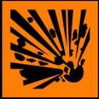 | Toksik (Toxic-T) | 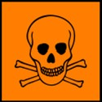
Oksitleyici, (Oxidizing, O) |  | Çok toksik (Very Toxic-T+) | 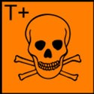
Parlayıcı (Frammable), | 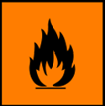 | Zararlı madde (Harmfull-Xn) | 
Aşırı parlayıcı (Extremely Frammable- F+) | 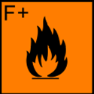 | Tahriş edici madde (Harmfull-Xi) | 
Korozif (Corrosive-C) | 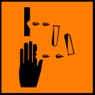 | Çevre için Tehlikeli (Dangerous for the Environment) | 

ACİL DURUMLARDA YAPILMASI GEREKENLER

YANGIN | - Laboratuvar Sorumlusuna haber verin tek başınıza müdehale etmeyin  - Yanıcı parlayıcı maddeleri uzaklaştırın  - Eğer bir kişi alev aldıysa müdehale edin (Yangın söndürücü vs)
KİMYASAL MADDE DÖKÜLMESİ | - Laboratuvar Sorumlusuna haber verin  - Laboratuvarda çalışanları uyarın ve dışarı çıkarın  - Dökülen kimyasal madde ile temas etmeyin ya da solumayın  - Eğer kimyasal madde yüzünüze yada vücudunuza döküldü ise hemen bol su ile yıkayın ve acilen bir sağlık kuruluşuna gidin.
YARALANMA | - Küçük yaralanmalar için ilk yardım dolabını kullanın  - Yaralanan kişiye zarar gelmeyeceğinden emin olmadan kişiyi hareket ettirmeyin
GAZ KOKUSU VE ELEKTRİK KAÇAĞI | - Laboratuvar Sorumlusuna haber verin
DEPREM | - Panik yapmayın  - Kimyasalların yanında iseniz hemen uzaklaşın  - Yakınınızdaki banko, masa gibi ağırlık merkezi yere yakın eşyaların yanına eğilin, kollarınızı başınız üzerine ve başınızı bacaklarınızın arasına eğerek bekleyiniz.

Acil Çağrı Merkezi: 112

Laboratuvar Sorumlusu:
Telefon:
E-Posta:

